出國報告（出國類別：研習及訓練課程）
……………………………………………………（裝 釘 線）……………………………………………………………

參加美國藥劑學家協會
2007年年會及訓練課程

服務機關：行政院衛生署藥物食品檢驗局
姓名職稱：鄒玫君 組長
派赴國家：美國 (加州)
報告日期：97年2月 15日

摘要
本次主要奉派參加美國藥劑學家協會(AAPS)於美國加州聖地牙哥市舉行之2007年年會，自96年11月10日至11月17日，共計8天。會中參與與本局業務相關之議題，包括藥政管理需融入之新觀念-品質源於設計(QbD) 、ICH製藥發展(Q8)、品質風險管理(Q9)、藥品品質系統(Q10)，以及化學製造管制(CMC)中經常被討論之議題-不純物之管控等，同時也在會議中汲取美國之製程分析技術(PAT)與藥品品質評估系統(PQAS)實施經驗。基於本局藥物檢驗業務需求，也特別留意近年來創新之分析技術及儀器，此外，由於新興生技產品為當前製藥發展之趨勢，為因應將陸續上市產品之管理需求，特別參與目前最熱門的微奈米傳輸科技研討會議，以了解目前全球製藥技術的走向，以及未來藥政管理可能面臨的新挑戰。本次亦在大會中發表壁報論文「Ibuprofen、Nifedipine、Felodipine不純物分析方法之研究及市售品之分析」，將本局之研究成果和與會者分享。

關鍵詞：美國藥劑學家協會、AAPS、製藥發展(ICH Q8) ,品質風險管理(ICH Q9) 、藥品品質系統(ICH Q10) 、不純物、品質源於設計(QbD)、製程分析技術(PAT)

目 次

壹、目的------------------------------------------------------- 3
貳、行程與工作紀要---------------------------------------- 4
參、會議過程及會議重點---------------------------------- 4
一、會議經過------------------------------------------- 4
二、AAPS會議重點摘要----------------------------- 5
(一) 、藥政管理模式之新思維---------------------- 5
1、品質源於設計
2、設計空間
2、品質風險管理
3、品質系統
5、製程分析技術
(二) 、藥物不純物之管控--------------------------- 11
(三) 、奈米新興生技--------------------------------- 13
(四) 、分析技術之進展------------------------------ 14
(五) 、壁報論文發表--------------------------------- 15
肆、心得------------------------------------------------------ 16
伍、建議事項------------------------------------------------ 17

壹、目的
一、美國藥劑學家協會(American Association of Pharmaceutical Scientist, AAPS)年度大會為藥學界之一大盛事，參加會議人員來自世界各地，包括從事藥物之研發、設計、分析、製造、品管、安全性及臨床評估、藥品登記、藥動學及藥品傳輸系統之製藥業者、藥學相關科系之研究生以及藥政管理人員，大會中各項活動不論短期訓練課程、專題演講、討論會、海報等，皆為藥學領域科學中最新穎的知識，參與年會不但可在短時間內獲取豐富新知，達事半功倍之效果，亦可掌握全球藥學之發展現況及動向，其中多項議題亦與本組目前之業務及執行中之「藥品不純物系統性分析之研究」、「建置新興生技產品品質及安全評估體系」中程計畫有密切關係，參加本會議有助於業務之推展。

二、新藥之開發技術日新月異，藥品之檢驗技術及其管理亦應隨之提升，尤其全球藥政管理趨向一致化之際，了解國際間藥政管理模式有助於國內製藥產業及管理與世界接軌。

三、新興奈米科技產品已挑戰傳統之管理歸類及管理模式，目前國內已有10種從國外輸入的奈米製劑，隨著新興生技產品技術蓬勃發展，更多產品將陸續上市，本局有必要瞭解先進國家新興生技產品發展現況及管理規定，以強化國內此類製劑之管理。

四、積極參加國際會議，與世界各地之專家進行交流，將本局所做研究成果和與會人士分享。藉由會議建立溝通管道尋求國際合作之契機，以期提升國內藥業水準，並協助台灣藥業推向世界舞台。

貳、行程與工作紀要
日 期 | 工作紀要
11月10日  11月11日至11月15日  11月16日  11月17日 | 啟程:台北→聖地牙哥  至美國參加「2007年美國藥劑學家協會年會」並發表壁報論文  回程: 聖地牙哥→台北  抵達台北

參、會議經過與會議重點
一、會議經過
美國藥劑學家協會成立於1986年，迄今21周年，今年之年會於2007年11月11日至11月15日，在美國加州聖地牙哥市舉行，共有來自世界各地超過九千人參加，大會由主席Fiese博士發表演說揭開序幕，說明於2007任期中主要工作重點除了促進各學會組之間的交流，推行既定政策，加強AAPS網站功能及刊物發行，並持續支持AAPS學生會員之活動外，仍接續前一年(2006年)主席Jay Sisco在D3I (Drug Discovery Development Interface)以及QX (Quantitative Xology)之理念，以整合疾病、診斷、藥物特性、消費者保護之專業來確保藥物治療的安全性及有效性。即將接任2008年AAPS主席Karen Habucky博士亦在會中提出她的計畫，特別是將建立藥劑學專家與教育領域之流通管道以落實AAPS人才交流及培養之宗旨。
今年會議活動以6種型式進行，包括：36場專題討論會(Symposium)、28場圓桌座談會(Roundtable) 、12場晨間討論會(Sunrise Session)、2387篇壁報論文討論會(Contributed Paper Poster Sessions)、12場短期訓練課程(Short Courses)及儀器資料展示會(Exhibitor Exposition)等，其中除了短期訓練課程需另行報名繳費外，其餘均可於開會期間與參加者共同討論。會議內容包羅萬象，涵蓋了分析及藥物品質 (Analysis and Pharmaceutical Quality, APQ)、生物科技 (Biotechnology, BIOTEC)、臨床科學(Clinical Sciences, CS)、藥品設計及研發 (Drug Design and Discovery, DDD)、藥劑與藥物傳輸 (Pharmaceutics and Drug Delivery, PDD)、製藥技術 (Pharmaceutical Technologies, PT)、藥物動力學/藥理學及藥物代謝 (Pharmacokinetics, Pharmacodynamics and Drug Metabolism, PPDM)、法規(Regulatory Sciences, RS)等領域。由於多場會議同步進行，無法一一參與，僅能選取與業務相關及較有興趣之議題參與。本次除了參加訓練課程及各種專題之外，在大會中亦發表壁報論文「Ibuprofen、Nifedipine、Felodipine不純物分析方法之研究及市售品之分析」，除本局之壁報論文外，今年大會壁報論文中亦有其他多篇探討不純物相關議題，可見此議題極被重視。

二、AAPS會議重點摘要
本次會議主要參與和業務相關之藥品品質管理以及分析技術議題，擇要彙整如下：
  - 、藥政管理模式之新思維
隨著時代進步，新藥之發展以及學名藥之成長速度愈來愈快，美國FDA在藥政管理上的負荷也愈來愈重，如何在有限的人力下做有效率之審查已成為FDA面臨之一大挑戰，為因應外在環境之轉變，FDA在藥品查驗登記與審查之模式亦有創新之發展。藥品品質評估系統(Pharmaceutical Quality Assessment System，PQAS)即為美國FDA在審查新藥時開始導入的新觀念，而這其中又包含了以下幾個關鍵思想：品質源於設計、設計空間、品質風險管理、品質系統、製程分析技術等，其中大多為ICH所極力倡導之概念。另外FDA在學名藥品之品質審查時鼓勵以「以問題為基礎的審核」(Question-Based Review, QbR)的方式送件，主要因為過去因為製藥業者對學名藥投入的研發程度不如新藥，對藥品的了解大多來自現有文獻，所送的資料亦是參差不齊，缺乏一致性，對審查者而言是一項沉重的負擔，因此FDA開始對於重要資訊及關鍵性資訊先設定某些制式問題範例，業者於送件時可以採取回答問題的方式將資料呈現，而這種問題導向之呈現方式亦可幫助審查者很快把握住重點，有效運用人力，縮減審查時間。雖然QbR可使送件資料較為精簡，但仍是本於品質源於設計、設計空間、品質風險管理、品質系統之精神。

1、品質源於設計 (Quality by Design，QbD)
目前先進國家在新藥的研發上已逐漸採納QbD之觀念及模式，認為品質必須在研發及製造過程中就建立，而不是單靠檢測來保障品質，因此特別強調ICH Q8製藥研發(Pharmaceutical Development)部分。過去通常以最終產品檢驗來代表藥品的品質，但現今觀念，是以科學為基礎(Science-based)去探討產品生命週期 (Product Life Cycle)中可能發生的種種現象，在產品設計時建立關鍵品質特性(Critical Quality Attribute, CQA)，並在製藥過程中建立關鍵性製程因子(Critical Process Parameter, CPP)，以找出最佳之配方及製程，並作為訂定規格及品質管制之依據，而非只作最終產品之測試。依據這樣的方式所訂下的規格皆可以用科學理論來解釋，可避免訂下一些盲目而無意義之規格。目前這樣的思考模式在新藥送審時亦特別受重視，在藥物研發過程中所蒐集的資料愈齊全，業者對自家產品了解愈深入，通過申請核准的機率也就愈大。製藥研發可分為三大方面，包括原料藥、賦形劑及成品，原料藥以物化特性為最主要，賦形劑則著重於功能性及安全性，但最終目標仍是要生產出有效、安全且具有良好品質的成品，因此必須應用實驗設計(Formal experimental Design, or Design of Experiments, DoE)的理念，篩選出關鍵品質特性(CQA)，並經由關鍵性製程因子(CPP)找出最佳之生產條件組合，同時還須證明最佳生產條件組合具有再現性。雖然在研發過程中可能需投入較多成本，但長遠看來，不但可節省製造業者之人力及物力，亦可節省審核的時間。

例如本次大會專題中，對於以QbD觀念來評估藥物的釋出有特別的探討，以口服藥錠的溶離度為例，原料藥的特性(如鹽類、水分含量、融點、晶型)、賦形劑的選擇(如黏著劑、崩散劑)、製造過程(如乾溼造粒方式、攪拌機種類、攪拌時間、速度、打錠壓力)等，都與成品的溶離度有關，在研發的過程就要一一將這些參數做全盤了解，依據DoE所篩選出的CQA與CPP設計配方與製程，使產品具有理想的溶離度。此外，尚且強調合適的溶離度試驗必須是足以區分的(discriminating)試驗，尤其是對低溶解度的藥品而言，溶離度直接影響生體可用率(Bioavailability, BA)，如何選擇試驗裝置、溶媒(medium)、採樣點及設定Q值，必須清楚了解藥物的特性，例如在胃中的排空率等，以及藥物之溶離目標場所(在胃中吸收或在腸中吸收)，因此在訂定規格與方法之前，還需要做一系列的試驗，再從中選擇區分最明顯的方法，充分結合了發展過中注入QbD的觀念。

2. 設計空間
當藥品研發過程中藉由科學基礎探討藥品主成分、賦形劑、包裝、製程等對藥品品質所產生影響，進而透過有效的數據分析方法，對這些關鍵性因子做更深入研究，以取得足夠的知識，並訂下一個可接受之範圍，稱為設計空間(Design Space)，足夠的設計空間研發資料於申請新藥核可時，可協助審查人員評估與判斷藥品生產作業能持續維持上市許可要求之品質，而上市後產品於設計空間範圍內所做的修改，無需事前申請變更登記審查，僅需於年報(Annual Report)時再進行申報。設計空間的研究通常不僅只研究單一變數，經常是結合多種變數之三度空間設計。

3. 品質風險管理(Quality Risk Management)
風險管理可有效預防風險發生並降低風險發生的傷害程度，目前各行各業，包括政府部門，都積極的採用以風險為基礎的品質風險管理(Quality Risk Management)模式，而ICH Q9亦以此為主題做詳盡的探討。風險的定義取決於風險的發生率及嚴重度，對於可能發生的問題必須有認知、解決、預測乃至預防之能力，風險管理的三大步驟包括風險衡量(Risk Assessment)、風險控制(Risk Control)、風險再審核(Risk Review)，風險衡量中的主要工作是如何認知風險、分析風險、評估風險，衡量出風險之後接下來必須做風險管制，包括降低風險及接受風險，採取風險管制之實際措施後，仍需進行風險再審核，風險管理的結果如不盡理想，則可隨時返回前一步驟重新衡量或管制。除此特定程序之外，啟動風險管理機制之同時，危機溝通不可忽視，因為有效的危機管理亦有賴於危機溝通機制的建立。

4. 品質系統(Quality Systems)
由於QbD之觀念使製藥業者在設備、儀器、製程或配方之彈性及自由度增加了，為了防止因自由度增加而產生之問題，需對整個產品生命週期做有系統之管理，ICH Q10品質系統(Quality Systems)應運而生(圖一)，其理念源於ISO9000系列，雖然ICH Q10目前還未達最終定案階段(目前尚在Step 3階段)，對品質系統已有非常明確的概念。希望透過產品生命週期之品質管理系統之建立與維持，來實現藥品品質及持續改善。
對於製藥業者而言，品質系統無法單獨存在，必須對藥物整個生命週期相關知識有足夠的認知，再加上風險管理的理念，發展出製程與產品品質監測系統、改進及預防系統、變更管理系統、持續改善系統(圖二)，如此才能建立一套完整的品質系統，此外，藉由ICH Q10與現存cGMP相輔相成，可提供更有效率的品質保障。

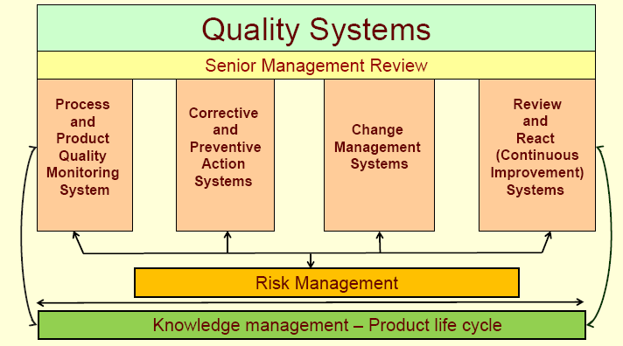
圖一、品質系統 Ferdinano Aspesi, 2007 AAPS.
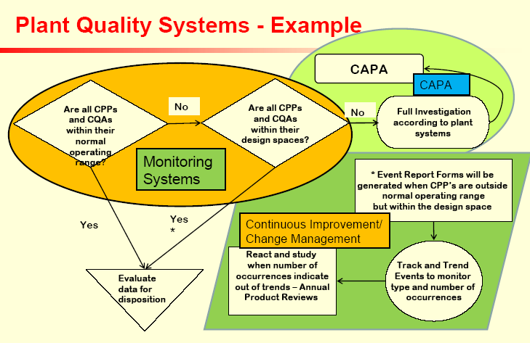
圖二、藥廠持續改善品質系統實例Ferdinano Aspesi, 2007 AAPS.
5.製程分析技術(PAT)
基於品質源於設計(QbD)的理念，產品的品質無法在最終測試時才注入，況且，倘若最後製造完成時發現測試不合格，將造成極大的浪費或損失，因此美國FDA開始提倡製程分析技術(Process Analytical Technology，PAT)之管控方式(圖三)，除了藉由產品設計空間的觀念找出關鍵品質特性外(CQA)，也藉由對製程科學理論的清楚了解進而掌控制程，並對關鍵步驟，設定關鍵性製程因子(CPP)作即時管控(Real Time Control)，利用作業線上之即時檢驗技術，偵測製程中各階段藥品之品質，了解中間產品之品質監測(如鑑別、純度、效價…)，以確保每個步驟均在預期範圍之內。PAT的中心思想其實已充分結合藥品研究發展過程與實際製造過程，也結合了FDA審查與cGMP稽核所著重的關鍵點，若前置作業管控良好，甚至可考慮產品即時放行之可能性。

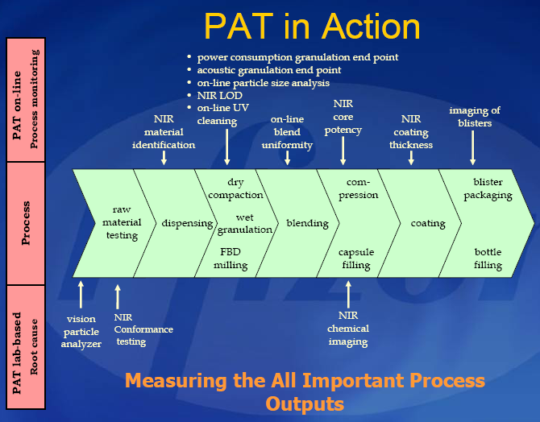
圖三、製程分析技術Mojgan Moshgbar, 2007 AAPS

總之，美國及其他先進國家之藥政管理者，對於與藥品品質息息相關的化學製造管制(Chemistry, Manufacturing and Controls，簡稱CMC)所著重的觀點，已由過去一些片斷的試驗及數據，轉向對整個產品生命週期中，從新藥研發、上市前查驗登記乃至上市後之監視， 有科學性的全盤了解及規範。FDA以風險為基礎(Risk based)導向的藥品品質評估系統(PQAS)可檢視業者所送的資料是否足以證明業者對所生產的藥品清楚了解，且有足夠的科學根據，並將審查重點集中在與安全療效相關的關鍵因素，給予合理的彈性空間，鼓勵業者採產品生命週期管理(Product Life Cycle Management)，充分結合了ICH Q8、Q9及Q10之精髓，在確保產品品質之外，也提升業者執行研發創新與持續改進的意願。FDA目前之審查雖未全面改變，但已有一些大藥廠在申請新藥查驗登記時，參與依據PQAS所提出的「CMC Pilot Program」，FDA同意申請查驗登記資料中若列有關鍵品質特性(CQA)、關鍵性因子(CPP) 、設計空間 (Design Space)及詳細描述製程管控策略，則可在Design Space範圍內做修改，無需申請變更登記審查。此外，由於FDA以科學為基礎的審查觀念亦延伸至學名藥，目前也有愈來愈多的學名藥業者願意投入QbD研究，因為只要是採用ICH之國家，大多認同QbD之概念，也使這些學名藥業者在拓展海外市場時有更大的彈性。

  - 藥物不純物之管控
由於製造方式(如製造過程及所用原料)以及安定性等因素，原料藥與藥品成品中可能含有不同程度的各類不純物，除了對療效可能造成影響外，這些不純物有其不容忽視的潛在危險，隨著科學進步及分析技術的提升，藥物不純物之議題亦逐漸受重視，有鑑於此議題的重要性，本次另參加了短期訓練課程「Monitoring Impurities in Pharmaceuticals」。在各國藥典中皆有記載不同藥品中不純物的限量規定，除藥典外，ICHQ3對於須報告、須鑑定、須訂生物安全限量亦有通盤的規定，然而不純物的限量主要還是與不純物本身的特性及毒性有關，對於毒性較高之不純物，則可能要求更低之限定。

不純物的種類可分有機不純物(中間產物、副產物、變型產物、交互作用產物、類緣物質、降解產物等)、無機不純物(重金屬、催化劑等)及殘餘溶媒，而合成步驟的中間產物中，又以生成最終產物前的中間產物(Penultimate Intermediate)特別被檢視。業者在研發過程中，應將可能發生或實際出現的不純物列表研究，包括結構式、分子量、來源等，並依ICH之建議流程來決定是否鑑別及訂定生物安全限量，目前鑑別的方式包括紫外光譜 (UV)、紅外光譜 (IR)、拉曼光譜(Raman)、質譜(MS)、核磁共振 (NMR)、元素分析 (Elemental analysis)等，業者並應研發改良製程以降低不純物的含量。除了主成分之外，賦形劑可能包含或可能誘發的不純物也是不容忽視的。本次大會短期訓練課程中，任職於Bristol-Myers Squibb藥廠的Dr. Stephen Scypinski特別以實際案例說明如何探討與稀釋劑、黏著劑、崩散劑、潤滑劑、流動促進劑(Flow promotor)、色素、包衣材質(Coating agents)、矯味劑等賦形劑有關之不純物，例如一級、二級胺類(如fluoxetine HCl)與還原糖(如lactose)會產生棕色物質(稱Maillard Reaction)，經常被使用為安定劑的Benzyl Alcohol在特定狀態下會降解為benzyl peroxide及benzophenone不純物，而甜味劑Aspartame也經常含有不純物，因此賦形劑的品質必須經過嚴格管控，在訂定產品檢驗規格時，也必須將賦形劑的因素納入考慮。此外，不純物管控之分析技術也是不可或缺之重要關鍵，所有檢測不純物之分析方法必須有依據且經過確效。另外，藥物不純物之管控也可以經由Science-based的QbD之概念來研發，Dr. M. Scott Furness在「Using Quality by Design and the Question Based Review to Facilitate Establishment of Impurity Acceptance Criteria」專題中特別強調，藥典對不純物的規範僅是最低要求，依原料藥合成途徑、賦形劑之級數、配方、製程及包裝之不同，有時會要求更為嚴格之不純物限度，這就是QbD之理念。

  - 奈米新興生技
隨著新興生技產品技術與製藥工業發展，藉由改變藥物本身或賦形劑，奈米科技已為傳統之診斷及治療帶來更寬廣的應用，先進國家每年均投與大量資金執行奈米相關研究，目前研究發展中之奈米技術主要是改善難溶藥品之溶解度，或利用奈米技術作成之傳輸途徑或先驅藥物，經由微粒子載體(nanoparticle carrier)可幫助高分子藥物通過腸壁吸收，此新技術為許多長期須用針劑投藥的治療方式投入新的契機。大會中(Development and Regulatory Challenges for Drug-Device Combination Products)及(Pharmaceutical Nanoparticulate Drug Delivery Systems)兩大專題皆針對奈米新興生技主題有熱烈的討論，FDA官員Mansoor A. Khan亦以Nanoemulsified Cyclosporine A為案例探討如何結合QbD之觀念於奈米微粒技術之開發。紐澤西州立大學的教授Tamara Minko在「Tumor-targeted Anticancer Prodrugs」專題中特別以抗癌藥為例，探討利用奈米藥物傳輸系統(圖四)作成標靶治療藥品，以減低藥品毒性並增強藥品效能。目前亦有仍在試驗階段(牛眼睛試驗)的眼用給藥途徑之奈米傳輸系統及結合奈米化聚合物的基因治療研究，而已經核可上市的抗癌藥Paxitrexol®注射劑也是利用奈米技術將藥物與白蛋白結合而達標靶治療效果。由於奈米製品種類大多為治療高危險疾病如癌症、心血管疾病、代謝症候群等，所用之奈米載體材料亦較特殊，因此針對這些產品如何有效管理亦成為一項新挑戰，目前歐、美國家雖有依照現行規定核准之奈米產品，然而有些奈米產品之屬性可能介於藥品(medicinal products)及醫療器材(medical devices)之間，無法依目前分類模式來規範，此外，由於對於奈米產品之知識及現有資料尚有不足，究竟奈米產品在體內之機轉、動向、毒性，以及對環境生態之影響仍有待評估，因此當務之急是尋找適切人才，依照累積的經驗進行奈米產品之品質、安全、療效及風險管理之評估，積極發展出合適的管理模式。
目前歐盟及美國皆有為了因應上述需求而成立的單位，包括歐盟EMEA中成立的Innovation Task Force (簡稱ITF) ，美國FDA成立的Nanotechnology Task Force，藉由召開會議、公共論壇等，作為科學及法規上的溝通協調平台，集思廣益以對奈米產品做合理之上市前及上市後管理。

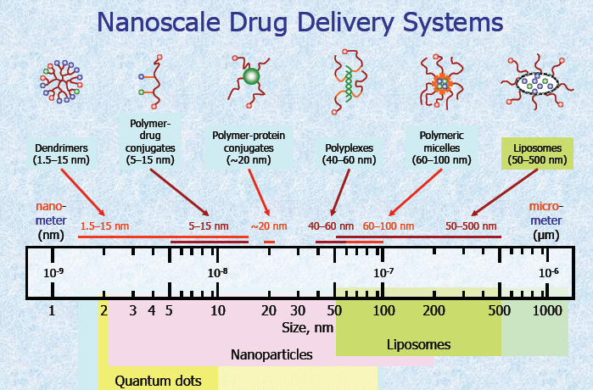
圖四、奈米藥物傳輸系統Tamara Minko, 2007AAPS

  - 分析技術之進展
雖然藥品品質不是建立於檢驗上，但仍可藉由檢驗結果來作部分品質之呈現，因此伴隨著製藥技術以及藥品品質的進步，追求分析技術之提升亦是不容推辭的責任，尤其不純物的偵測經常是未知且低量的，更是與分析技術有著密不可分的關係。當單一技術無法達到分析目的時，亦會串連不同性質之儀器來改善分析結果，例如運用LC/MS、LC/NMR、LC/MS/NMR等複合分析技術(Hyphenated Analytical Techniques)將不純物分離出來並加以鑑別，除了改善分析結果外，將二、三種檢驗技術串聯結合成一種，亦可節省檢驗操作的人力。本次大會除了對製藥業最廣泛使用的層析分析方法如GC、LC有熱烈的討論外，對於非層析方法如近紅外光譜分析(NIRA)、Bio-analysis、Particle Size Analysis等亦有專題討論。NIRA之方法雖然在二十世紀中已被應用，但主要侷限於農、礦業，然而最近幾年由於結合快速進步中之電腦技術、化學計量學、儀器分析、圖檔資料庫，近紅外光譜分析儀已被發展成具有快速、精密、且可同時分析多項物化性質之儀器，也逐漸被製藥業者採用於製程中分析，甚至用於成品之分析，包括含水量、粒子大小、溶液渾濁度等，因此NIRA如何確效逐漸成為製藥業者關心議題，本次大會也特別開了「The Validation of Near-infrared Spectroscopic Methods」專題討論。
由於藥品原料之粒子大小與藥品特性息息相關，本次會議專題「Verification Aspects of Validation for Particle Size Analysis Methods」中，有關微粒子分析技術如電子顯微鏡、雷射粒徑量測器、拉曼光譜儀、傅立葉轉換紅外線光譜儀(FTIR)等分析方法確效亦被熱烈討論。

(五) 壁報論文發表
本次發表之壁報論文題目為「Ibuprofen、Nifedipine、Felodipine不純物分析方法之研究及市售品之分析」，論文摘要如下：
本研究計畫進行非固醇類抗發炎藥物Ibuprofen與鈣離子阻斷劑Nifedipine、Felodipine藥品及其不純物之液相層析質譜儀之分析方法開發，以提高現行分析方法之專一性及靈敏度，並能同時分析多種藥典規範之不純物品項。其中液相層析管柱採用C18材質，移動相組成為醋酸水溶液與不同比例之甲醇或乙腈組成，流速為0.2 mL/min，偵測器採用光偶極陣列(photodiode-array)，質譜儀之設定採用大氣壓力離子化電噴灑游離質譜法(API-ES)；所開發之分析方法可於30分鐘內分離Ibuprofen、Nifedipine、Felodipine及其不純物，並經確效可得到良好之精密度與準確度，可應用作為Ibuprofen、Nifedipine、Felodipine不純物之微量方析，並實際用以評估市售原料藥及製劑不純物之含量檢測。

肆、心得
ㄧ、ICHQ8、Q9、Q10分別對於製藥研發、風險管理及品質系統作清楚的介紹，然而執行的重點並非是ICHQ8、Q9、Q10各別可以執行得多好，而是必須結合三者之中心思想發展出一套新的管理模式。因此，製藥業者對於藥品之製造發展過程需清楚了解，以科學實證為基礎來訂定品質規範，建立良好的品質風險管理模式，並著重製藥發展過程中與藥政單位之溝通。如此，不但可以使製藥業提升對產品與製程的了解，也使藥政單位在審查時更具彈性，同時亦可減少發證後的變更申請及審查。
在競爭激烈的藥業環境中，如何協助業者之產品儘速上市又不失品質安全之保障、如何建立有效之管理制度並幫助業者持續改善是藥政管理者之職責，目前美國FDA管理模式新思維即是基於科學性思考、風險考量及涵蓋完整生命週期之品質管理系統，減少對廠商不必要之限制及要求，不但降低FDA審核之工作業務量，也提升了製藥業者持續改進的意願，更有效的確保藥品品質，保障民眾用藥安全與病患權益，創造製藥業者、藥政管理者、病患三贏的局面，值得我國借鏡。

二、此次參加AAPS訓練課程暸解到藥品與賦形劑反應生成不純物之可能原因與如何加強藥品不純物之管制，透過產品完整之技術資料，包括生產與品管品保流程、產品安定性實驗、產品規格、產品不純物分析(Impurity Profile)等，讓管理審查單位可依合成製造途徑來追蹤可能產生的不純物，方能實質審查藥品不純物之管控是否符合規範，可作為國內管理審查方向改進之參考。

三、新興生技產品為當前製藥發展之趨勢，尤其奈米技術等被視為最有前景之傳輸系統，產品可望陸續上市，有些奈米科技產品可能挑戰目前的藥政分類模式，藥政管理單位必須隨時吸取最新知識，培養動態管理思想，隨時因應環境變化調整管理模式，例如奈米產品在體內之作用與毒性評估方式有別於一般傳統評估方式，奈米產品與生物體之作用不單與量有關，還與表面積有關，現行管理規範可能不足以評估產品之品質、安全、療效，除了療效及毒性外，造成環境污染的議題亦不容忽視。

伍、建議事項
- 目前我國藥政管理模式皆依據法條及公定書而定，若仿效目前國際趨勢，結合ICH Q8、Q9、Q10之觀念，倡導QbD及風險管理之品質系統，對製藥業者而言較具彈性與實用性，對於藥政管理者而言亦可免除審查時繁雜而無意義之工作。然而，對於審查者也要求靈活而非一成不變的刻板審查模式，因此執行QbD後對於審查者勢必要求充分的專業知識與高度專業判斷力，對目前任職於公務部門的藥政管理者而言，如何在有限的人力物力資源下培養專業能力以因應國際趨勢是項極具挑戰的新任務，政府應有計畫趁早規劃人才培訓以因應未來管理需求。
二、 經過25年來政府推動輔導及業界的努力，我國製藥業者GMP已達國際水準，然而品質之要求不是單靠GMP即可，必需配合化學製造管制(CMC)之要求來達到，否則若品質設計不夠完善，即使製造過程均符合cGMP亦無法確保藥品之品質。FDA目前已加強整合CMC review與GMP 稽核，我國亦可參照此模式，發展review與Inspection分工整合的策略，導入風險管理於藥廠查核制度之規劃、加速培養具備專業知識與掌握國際趨勢的專業稽查/審查人員等，以強化稽查審核系統，有效提升我國製藥水準，維護國民用藥安全並增加國產製藥之國際競爭力。
三、我國原料藥中不純物之管理制度，除參照藥典及ICH國際管理規範外，建議可比照先進國家審查所要求之技術文件資料格式，使原料藥之管理審查更為完善。
四、 有鑒於奈米新興科技發展蓬勃迅速，我國可能面臨到此類產品的審核及檢測技術問題，建議比照FDA與EMEA的模式，組成新興奈米工作小組，以因應可能面臨的審核及檢測技術問題。

